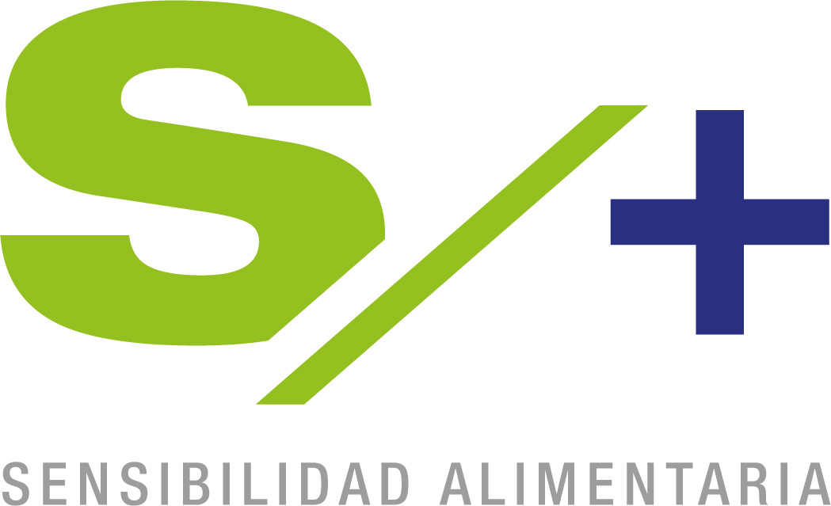 | CALDERÓN. Centro Diagnóstico  C/Colón nº37. 12001 Castellón.  Tfno: 964 220 216 Fax: 964 231 497  Correo-e: j.calderon@laboratoriocalderon.com  Web: www.laboratoriocalderon.com

VOLANTE DE SOLICITUD DE PRUEBAS ALIMENTARIAS

Dr. D.:

Paciente:

Remitir informe a:
___________________________________

SENSIBILIDAD ALIMENTARIA: Pruebas a solicitar (Indicar con una cruz):

□ : 158 Alimentos de dieta ovolácteo-vegetariana

□ : 211 Alimentos de dieta completa

□ OTRAS: (Especificar):

Observaciones:

CONSENTIMIENTO INFORMADO: REGLAMENTO EUROPEO 679/2016 DE PROTECCIÓN DE DATOS PERSONALES y LEY ORGÁNICA 3/2018 DE PROTECCIÓN DE DATOS PERSONALES Y GARANTÍA DE LOS DERECHOS DIGITALES

Le informamos que los datos personales que Usted nos proporciona son incorporados a un tratamiento de datos personales cuyo responsable es CENTRO DIAGNOSTICO CALDERON, SLP con NIF B12829099 y con domicilio en C/ COLON, 37, 12001 de CASTELLÓN (ESPAÑA). Puede contactar con el Responsable, bien por teléfono en el número 964220216 o bien mediante correo electrónico en el buzón j.calderon@laboratoriocalderon.com .Tiene nombrado Delegado de Protección de Datos a Guillermo Hernández Fernández, siendo el teléfono de contacto 694418197 y el correo electrónico: hornsconsultoria@hornsconsultoria.com . La Finalidad del tratamiento es la gestión de las analíticas realizadas. El Plazo de Conservación será indefinido sin perjuicio del ejercicio de derechos. No se toman decisiones automatizadas ni se elaboran perfiles. La Base Jurídica del Tratamiento es la ejecución de una petición de servicio, así como el consentimiento del interesado. Destinatarios de Cesiones, en función de las necesidades del servicio podrán ser cedidos:
- Centros médicos que el cliente indique a la contratación del servicio.
- Centros laboratorios colaboradores, como servicio subcontratado, si el servicio lo requiere. Mediante la firma del presente consentimiento, autoriza la cesión, sin la citada autorización, no se podría prestar el servicio.
- SI / NO (rodear con un círculo la opción elegida) autoriza a utilizar las muestras para fines de investigación y a la divulgación de los datos anonimizados con el fin de publicaciones científicas. Podrá revocar dicho consentimiento en cualquier momento comunicándolo al responsable en los canales de contacto relacionados en el inicio del presente documento.
No se prevén realizar cesiones adicionales, salvo aquellas que están autorizadas por ley.
Derechos de los interesados: De acuerdo con la legislación vigente tiene derecho a solicitar el acceso a sus datos personales, a solicitar su rectificación o supresión, a solicitar la limitación de su tratamiento, a oponerse al tratamiento y a la portabilidad de los datos. Para ejercer sus derechos, debe dirigirse al responsable, solicitando el correspondiente formulario para el ejercicio del derecho elegido. Opcionalmente, puede redirigir al interesado a la Autoridad de Control competente para obtener información adicional acerca de sus derechos.
Consentimiento
En Castellón a ……..................................... Dn./a, ................................................................................................ con DNI / NIE ................................ doy mi consentimiento expreso de acuerdo con lo expuesto en el presente documento.
Consentimiento menores 14 años (solo para tratamiento de datos)
En Castellón a...................................... el Sr./a ............................................................................ con DNI / NIE ……………………… en calidad de tutor legal y/o titular de la patria potestad del menor ………………………………………………………………………, con DNI - NIE …………………………… da su consentimiento expreso de acuerdo con lo expuesto en el presente documento.
FIRMA: FECHA ___/___/____

